Управление образования и науки липецкой области
государственное областное бюджетное профессиональное образовательное учреждение «Задонский политехнический техникум»



IV Всероссийский педагогический конкурс

« Моя лучшая методическая разработка»

Исследовательская работа на тему:

«НЕ любить

эту землю

нельзя»

Подготовила проект:
Галицына Т. Г., преподаватель техникума

г. Задонск 2022г.

Содержание
1.Введение
2.Основная часть
* «Задонск- жемчужина России» (стихотворение Алексеева Никиты);
*Тихон Задонский «Сокровище духовное, от лица собираемое»; «Об истинном христианстве»
*Великая сила Молитвы
*Простое, но мудрое слово «золотой»( книга 12 века, А.К. Паустовский, Н.Леонтьев)
* Любовь к родной Земле (поэт И. Мелихов);
* «Задонские мотивы» художника С.Коржова и студентов техникума;
*«Задонский край наш-России частица»
3.Заключение
Использованная литература
Приложения

1

Введение
Я счастлива, что нахожусь на такой прекрасной земле как Задонщина, хотя и не коренная жительница этого города, а переехала сюда и работаю в техникуме преподавателем гуманитарных дисциплин. И если интересуюсь Задонском, значит я неравнодушный человек. Ведь малая родина всегда ассоциируется с уважением ко всей стране, с гордостью за ее историю, культуру. Решив участвовать в конкурсе, я провела исследовательскую работу на тему «Не любить эту землю нельзя».. С этой мыслью начала путешествие с группой первокурсников по городу. После занятий и в выходные дни посещали краеведческий музей, мужской монастырь, Сквер Славы; изучили материал о достопримечательностях города на сайте администрации района, Центра культуры «Элегия». Сформулировала вопросы и провела на классном часе в своей группе социологический опрос. В результате этого опроса из 25 студентов группы Т-1 элементарной информацией об истории города владеют 70% -это студенты из Задонска и Задонского района, которые верно ответили на поставленные вопросы. 30% не являются коренными жителями города и не считают его малой родиной. Но у них, как и у меня, было стремление обязательно узнать о Задонске, то есть иногородним не безразлична его история и что небольшой провинциальный город все-таки занимает большое место в их сердцах.
Цель: пробудить интерес к истории своей малой Родины через слово как единицу языка для сохранения уважения к своей стране, к ее истории и культуре.
Задачи:
- провести самостоятельный поиск информации по теме проекта для социологического опроса;
- посетить краеведческий музей, мужской монастырь, Сквер Победы;
- проанализировать, сопоставить ключевое слово «золотой» в разных произведениях;
- показать значимость слов Молитвы в речи человека;
- расширить представления о Задонском крае, познакомившись с картинами местного художника Сергея Коржова, с поэтами этого края;
Объект: знания и мнения студентов из Задонска и других районов о городе.
Предмет: Задонск с его историей…
Актуальность: кто не знает о своем прошлом, у того нет и будущего
Практическая значимость: материал работы может быть использован библиотекой и классными руководителями техникума для проведения внеклассных мероприятий
Гипотеза: обратить внимание на то, как мы относимся к памяти о Святом Тихоне Задонском, к святым истокам, к поэтам родного края, к музеям; Проблема: на сколько хорошо студенты знают и владеют информацией о Задонске
Метод сбора информации: анкетный опрос; рисунки студентов, картины местного художника; посещение краеведческого музея, Рождество-
2
Богородицкого монастыря, изучение материала из интернета. (подбор, изучение, сравнение, собственный вывод)

Основная часть
«Задонск-жемчужина России»
Задонская земля, как и любая частица великой России, бесконечна в своих исторических проявлениях, в многообразии событий, фактов, имён. Бесконечна она и в красоте незатейливой природы, взлелеявшей не одно поколение художников, писателей и музыкантов. Их объединяет любовь к малой родине. Они живут радостями и тревогами своего времени, своего района, страны. Пишут о том, что нам близко и дорого…
Не случайно звучат слова в стихотворении выпускника нашего техникума Алексеева Никиты:
Культурный край и родина поэтов,
Писателей, художников, творцов.
Твой лик в стихах останется воспетым
Иерусалим прекрасный как любовь.
Тут выдающимся талантом пахнет
И жизнью тех, кто знаменит сейчас,
Платонов, Горький, Мандельштам, и Бунин
Не обошли Задонских всех прекрас.
Здесь Пушкин проезжал, в трактир заехал
Ухи отведал он из бирючков,
И через годы наш Задонск прославил
В Задонском царстве –вот рассказ каков.
Здесь русский дух останется навеки
И покровитель всем поможет нам
Наш Тихон славный, все сердца согреет
И молодых парней, и милых дам.
Задонск-обитель, Николай Задонский
Немало в своих книгах написал
О том, какая жизнь и как отважно
Здесь жили те, кто никогда не увядал.
Прославил множество людей великих:
И Муравьева-Карского, и тех,
Кто отдавал свой долг и честь отчизне,
Увековечена их память здесь.
Так пусть всегда останешься ты центром
Культуры, православия, надежд.
Задонск-любимый город, ты бесценен.
Задонск-ты сменишь множество одежд.
Чтобы убедиться в этом, мы побывали в центральной части города. Проходя через Сквер Победы, посетили краеведческий музей. Считаю, что музеи -это наша
3
память, это часть живой культуры, задача которого хранить и поддерживать диалог между настоящим и прошлым, между людьми разных поколений, между культурами. Они нужны, чтобы познакомиться с исторической эпохой, с определенной его коллекцией. Именно такая форма общения воспитывает сопричастность к прошлому, любовь и уважение к настоящему своего народа, развивает чувство патриотизма, наводит на размышления… Мы узнали из информации сотрудника музея о последних владельцах этого дома Грушецких Федора Георгиевича и Эльзы Людвиговны. Здесь собраны подлинные предметы эпохи 19 века. Выйдя на балкон из их комнаты, был виден величественный Рождество – Богородицкий мужской монастырь, который во все времена является местом притяжения разных людей, а творчество Святителя Тихона Задонского, духовного писателя 18 века, глубокими корнями связано с этой частицей русской земли.
Тихон Задонский
В своей книге «Сокровище духовное, от лица собираемое» Тихон Задонский писал: «О, человек! Бог на тебя смотрит и, что ни делаешь, ни помышляешь, ни начинаешь, ни задумываешь все, что любишь, что ненавидишь, чем утешаешься и чем оскорбляешься, чего ищешь, от чего убегаешь, как к Нему, Создателю твоему, относишься, как с ближним твоим поступаешь, – видит. Как и что говоришь, как и что спрашиваешь и отвечаешь, – слышит и воздаст тебе по пути твоему и по плоду начинаний твоих. Смотри, возлюбленный, поступай осторожно, не как неразумный, но как мудрый!». Эти слова укрепляют дух человека, обладают мощной энергетикой. Он часто беседовал о Боге, его слова звучали о спасении души. Помогал бедным, молился о болящих, утешал скорбящих, мирил ссорившихся. Он говорил, что мир прекрасен, полон радости и ликования. Но чтобы увидеть этот мир в его истинной реальности, нужно очищение. Чтобы увидеть «словеса Божьи», нужно воспитать в себе особое видение…
А в книге « Об истинном христианстве»( в главе 1 «О слове Божием») сказано им: «Слово Божие, как великий и небесный дар, мы должны почитать и любить, как делал это святой Давид (Пс.118):
…За этот великий дар Отца Небесного от сердца благодарить. …Поучаться в нем день и ночь.
…По правилу Его жизнь свою и нравы исправлять.
…Неблагодарны и несмысленны те, которые перестают его читать или слушать; у которых нет времени читать Божие слово, а есть время читать забавные книжки; которые стараются узнать, что делается в Италии, в Риме, в Азии, в Африке и прочих местах, а не хотят из слова Божия познавать, что в душах их делается и к какому они концу идут, к вечной жизни или вечному мучению, что без сомнения есть признак заблудшей души».
« Слово Божие от Бога нам передано и богодухновенными мужами написано для того, чтобы мы, держась его, спасение вечное получили.
Слово Божие – несомненное, истинное, твердое и непоколебимое, от Бога данное
4
правило святой веры и богоугодной христианской жизни.
Всем христианам, которые хотят иметь истинную и живую веру, и ее до конца хранить, и так спастись, необходимо прилежное чтение или слушание Слова Божия. Как идущим по пути или делающим что-либо нужен свет чувственный, так идущим к вечной жизни и пребывающим в подвиге веры и благочестия нужен светильник слова Божия, чтобы не уклониться на путь нечестивых. И как тело каждый день укрепляется пищей, чтобы не ослабеть и, ослабев, не исчезнуть, так подобает каждый день укреплять душу духовной пищей слова Божия, чтобы ей, от голода истаяв, не ослабеть и не погибнуть.
Слеп человек сам по себе, и потому требует просвещения; слаб, и потому нужно ему подкрепление; ленив и уныл, и потому потребно ему поощрение и утешение. А все это из слова Божия получается. Слово Божие предостерегает нас от многих козней дьявольских и прелестей мира, которые все стараются совратить душу с пути благочестия. Следовательно, заблуждаются те христиане, которые от этого Божественного правила удаляются и, подобно слепым или во тьме находящимся, ходят, пока, наконец, не впадут в ров погибели.
Великая сила Молитвы
Слова молитвы имеют тоже великую силу…они направляют на путь истинный, оберегают, защищают, очищают, исцеляют. Молитва актуальна во все времена.. Вслушайтесь в слова Молитвы Богородице, каждое слово – это святая материнская любовь, желание оградить дитя от беды. В ней звучит вера, надежда, желание жить по – христианским законам:
-Господи, сохрани дитя мое под покровом твоим святым от летящей пули, стрелы, ножа, меча, яда, огня, потопа…от напрасной смерти. Господи, исцели его от всяких болезней, очисти от всякие скверны и облегчи его душевные страдания и скорби. Господи, даруй ему благодать Святаго духа и на многие лета жизни, здравия, целомудрия…..
-Богородице Дево, радуйся, Благодатная Марие, Господь с Тобою, Благословенна Ты в женах и благословен плод чрева Твоего, яко Спаса родила еси душ наших.
Простое, но мудрое слово «золотой»
Духовная сила «Русского Иерусалима», так называют этот город, чувствуется повсюду. Узнала, что «золотые» купола монастыря означают небесную славу и вечность Христа и ассоциируются с горящей молитвенной свечой. Ещё в Древнерусской летописи в поэме 1185г «Слово о полку Игореве» звучало Золотое Слово Святослава. Почему оно «золотое» и что оно означает? Оказывается, предметы, принадлежащие великому русскому правителю, определяются как «золотые» ( это стремя, меч, шлем); князь и золото приравнивались слову «светлость», «драгоценность». Отсюда и слово «золотое»…Святослав желает мира – а это тоже подлинное «золото» для Отечества. «Золотое слово» - это обращение ко всем князьям Русского
5
государства, желание объединить русские княжества против половцев. Его речь играла судьбоносную роль для Отечества. Человек способен при помощи слов оборонять свою Родину, всё человечество от ненавистных врагов, радоваться и грустить, делиться своими мыслями. Оно звучит после вести о неудачном походе князя Игоря, звучит как плач Великого Киевского князя Святослава, звучит как упрек за слепое стремление русичей к собственной славе, а также как призыв к единению внутри государства. Автор ведь и за князя Игоря переживает, и за судьбу Русской земли, и за русских князей, теряющих силу и власть в бесконечных воинах друг с другом, но к правде- единству слова и дела. Конечно, он хочет видеть русских князей братьями, способными помочь друг другу в горе. Это так и должно быть. Вот уже на пороге 21 век, а произведение 12 века актуально. Сегодня так же, как и в те древние времена, «делят» нашу русскую землю на части: и изнутри, и снаружи. Но Русский дух, нашу веру православную сломить невозможно. Поэтому произведение 12 века «Слово о полку Игореве» для нас, молодого поколения, является уроком сочувствия, сопереживания, истинной любви к своей родной земле… У А.К. Паустовского в повести «Золотая роза» (глава «Алмазный язык») «сами по себе русские слова излучают поэзию подобно тому, как драгоценные камни излучают таинственный блеск..»- в живой народной речи так много накопленной за долгие годы мудрости, что поэт получает опыт поколений, заключенный в словах. Поэт Н. Леонтьев очень точно подметил: «Наш язык – слов гора алмазная, наш язык - золотая жила». Сравнение языка с жилой золотой означает неиссякаемость наших слов в речи. Да, неиссякаемый источник русского языка - язык самого народа, у которого что «ни слово, то золото». Слово «золотой» несет в себе глубокий смысл - «царственное», драгоценное», «вечное». Эти слова помогают нам своими волшебными свойствами чувствовать сокровенную прелесть этой Земли.
Любовь к родной Земле
Такие «драгоценные» слова звучат в стихах местного поэта Ивана Мелихова. О нем осталась светлая память у задонцев. А его живое слово о родном крае звучит до сих пор:
Задонск наш уютный и дивный.
Над Доном краса монастырь
Стоит, словно витязь былинный,
Могучий Илья- богатырь….
Славься, Задонск наш родной и любимый,
Вместе с Россией живи, процветай,
Славься, Задонск наш неповторимый,
Солнцем и Богом обласканный край…
Тематика его стихов разная: о дружбе, семье, войне. Но все его стихи пронизаны любовью к Родине, ее красивым местам, предкам, жившим на этой земле. Они притягивают искренностью, лиризмом, доверчивостью.
6

«Задонские мотивы…»
*Любовь к родной Земле можно выразить не только через поэтическое слово, но и через изобразительное искусство. Не остался в стороне и местный художник Сергей Коржов. Его пейзажи лиричны, как стихи, только написаны они не словами, а красками. Член Союза художников России, врач–фтизиатр, работающего в «красной зоне», чьим мужеством можно только восхищаться. Этот уникальный врач-живописец одну из персональных выставок назвал «Возрождение», на которой показал, что большинство храмов, ещё в 90-е стоявших в руинах, восстановлены, то есть: наступила другая эпоха — восстановления и созидания. Соглашусь с его словами: «Жить сегодня, чтобы наступило завтра». А на персональной выставке «Задонские мотивы», были представлены 25 картин - это пейзажи и натюрморты. «Главная тема его живописных работ –Задонщина». Юные художники нашего техникума тоже представили рисунки с изображением разных уголков задонских мест и прокомментировали строчками из стихотворений местных поэтов. Богатство «золотых» слов связано с природой этого края. Это воспитывает в студентах не только любовь к малой Родине, но и к нравственным идеалам, позволяют ощутить связь со своими истоками.
* «Задонский край – России частица!»- я соглашусь с этими словами, потому что в любое время года и во все времена Задонск был и всегда будет украшением Липецкой области, ведь красота природы, душевная щедрость и гостеприимство местных жителей безграничны. Задонский край - это драгоценная шкатулка с трудолюбивыми людьми, искренне желающие добра, процветания городу Задонску.
Не любить эту землю нельзя.
Золотые от спелого хлеба поля.
Виноград, нам который подарит лоза.
Теплый дождик, которым умоет гроза
Нет, не любить эту землю нельзя…
И вновь слово «золотые»- оно у меня ассоциируется с «золотым» запасом слов, который должен пополняться в речи студентов постоянно.
Заключение
Моя задача заключалась в том, чтобы собрать материал о Задонском крае и заинтересовать студентов, пробудив интерес к своему Отчему краю с помощью слова как единицы языка. Изучая свой родной язык, его развитие, убеждаю их в том, что надо размышлять над значением каждого слова. Надо помнить, что поколение русских людей отразило в слове и свою природу, и свою историю, и поэзию, и живопись, и отношение к жизни вообще. Работа над проектом имеет практическую значимость: собранный мною материал о Задонске может быть использован на уроках литературы, литературных конкурсах, внеклассных мероприятиях. Я считаю, что моя цель достигнута,
7
задачи выполнены. Но на этом моя работа не ограничивается. Перспективы
моей дальнейшей работы: продолжить вместе со студентами в «Литературной гостиной» изучение творческого наследия нашего Липецкого края. Ведь требования современной жизни нацеливают нас, преподавателей, сплачивать студентов, помогать проявлению их активности, любознательности, повышению образовательного уровня. А не знать о своем родном крае - значит не знать о себе. «Жить сегодня,чтобы наступило завтра»

Использованная литература
Сборник стихотворений Никиты Алексеева
*Тихон Задонский «Сокровище духовное, от лица собираемое».., « Об истинном христианстве»
*Древнерусская летопись 1185г «Слово о полку Игореве».
* https://kultura48.ru/ru/media/announce/zadonskie-motivy-khudozhnika-iz-krasnoy-zony-predstavyat-v-dome-muzyki/
* http://oda.lib48.ru/poeziya/melikhov-ivan
* https://stihi.ru/avtor/79525932926
*https://zavedeno.com/molitvyi/materi-o-syne.html

Приложение 1
Анкетный опрос:
-сколько лет живете в городе?
-какое место считаете своей малой родиной?
- назовите дату возникновения города?
-нужен ли краеведческий музей в городе и зачем?
- что называют в городе Русским Иерусалимом?
-почему надо молиться за ближних?
- кого из русских поэтов и писателей нашего края вы знаете?
-кто такой Сергей Коржов?
-кто такая Мария Фролова?
-что находится в Парке Славы?
-какие можете назвать достопримечательности города?
-Как называется река, протекающая в Задонске?
Приложение 2
Господи Иисусе Христе, Сыне Божий, молитв ради Пречистой Твоей Матери услышь меня, грешную и недостойную рабу Твою (имя).
Господи, в милости Твоей власти чадо мое (имя), помилуй и спаси его имени Твоего ради. Господи, прости ему вся согрешения, вольные и невольные, совершенные им пред Тобой.
Господи, наставь его на истинный путь заповедей Твоих и вразуми его и просвети светом Твоим Христовым во спасение души и исцеление тела.
Господи, благослови его в доме, около дома, в поле, работе и в дороге и на каждом месте Твоего владения.
Господи, сохрани его под покровом Твоим Святым от летящей пули, стрелы, ножа, меча, яда, огня, потопа, от смертоносной язвы и от напрасной смерти.
Господи, огради его от видимых и невидимых врагов, от всяких бед, зол и несчастий.
Господи, исцели его от всяких болезней, очисти от всякой скверны (вина, табака, наркотиков) и облегчи его душевные страдания в скорби.
Господи, даруй ему благодать Святого Духа на многие лета жизни и здравия, целомудрия.
Господи, дай ему Свое благословение на благочестивую семейную жизнь и благочестивое деторождение. Аминь. Господи, помилуй (12 раз).

Приложение 3
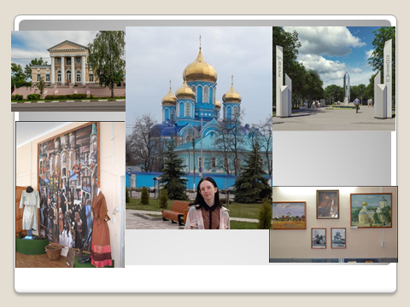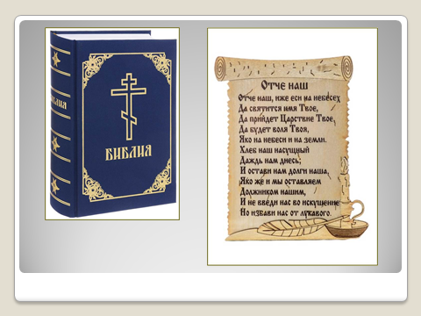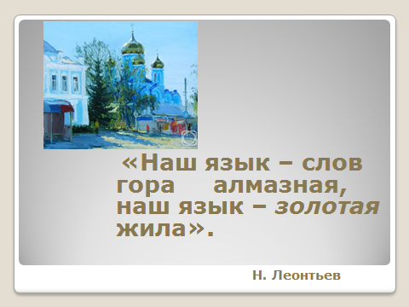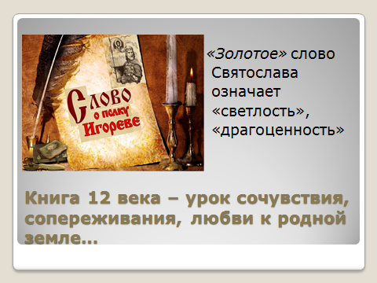

8
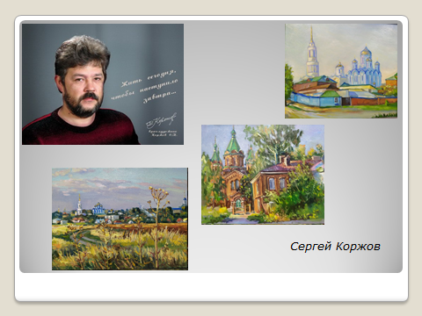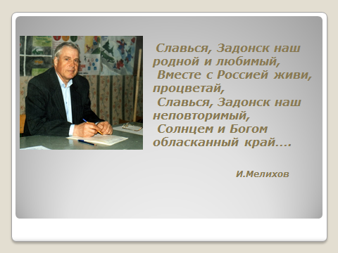

9

